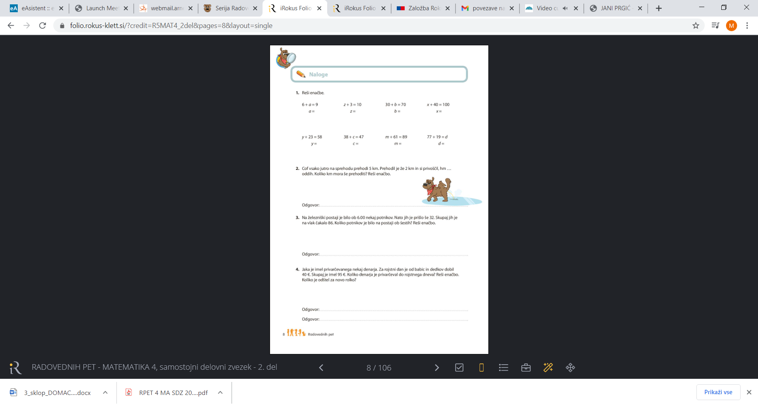

9 - 6

*a* = 3

Nimamo podatka o ceni rolke.

a + 40 € = 95 € pr.: 55 € + 40 € = 95 €

a = 95 € – 40 € 95 € = 95 €

a = 55 €

a + 32 = 86 pr.: 54 + 32 = 86

a = 86 – 32 86 = 86

a = 54

Prehoditi mora še 3 km.

2 km + a = 5 km pr.: 2 km + 3 km = 5 km

a = 5 km – 2 km 5 km = 5 km

a = 3 km

pr.: 35 + 23 = 58 pr.: 38 + 9 = 47 pr.: 28 + 61 = 89 pr.: 77 + 19 = 96

58 = 58 47 = 47 89 = 89 96 = 96

pr.: 6 + 3 = 9 pr.: 7 + 3 = 10 pr.: 30 + 40 = 70 pr.: 60 + 40 = 100

9 = 9 10 = 10 70 = 70 100 = 100

*b* = 40

*d* = 96

*m* = 28

*c* = 9

47 - 38

*y* = 35

*x* = 60

*z* = 7

10 - 3

70 - 30

100 - 40

Do rojstnega dneva je privarčeval 55 €.

Ob šestih je bilo na postaji 54 potnikov.

77 + 19

89 - 61

58 - 23

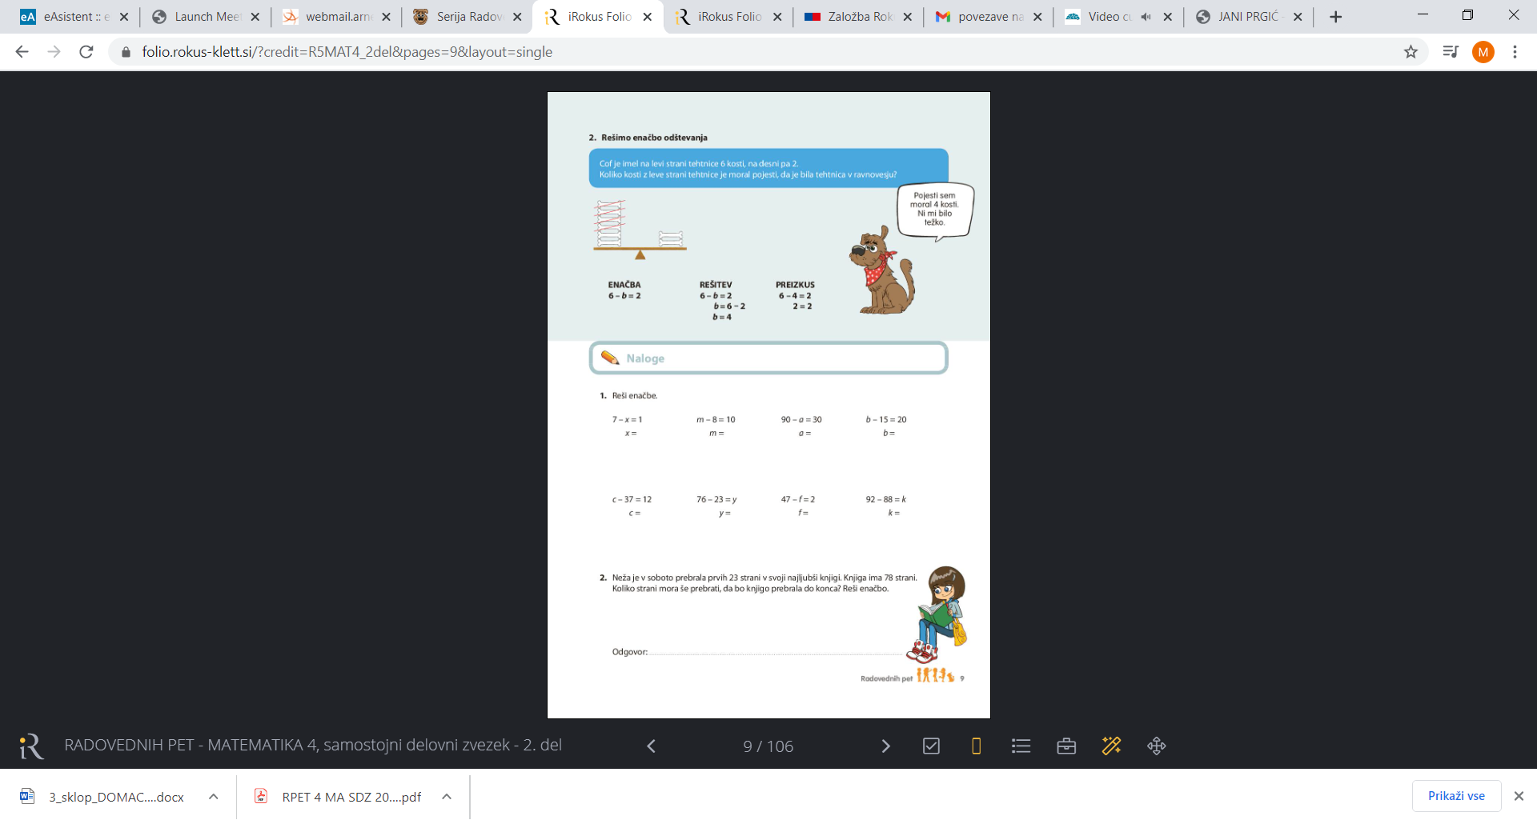

Prebrati mora še 55 strani.

pr.: 49 – 37 = 12 pr.: 76 – 23 = 53 pr.: 47 – 45 = 2 pr.: 92 – 88 = 4

12 = 12 53 = 53 2 = 2 4 = 4

78 – a = 23 pr.: 78 – 55 = 23

a = 78 – 23 23 = 23

a = 55

pr.: 7 – 6 = 1 pr.: 18 – 8 = 10 pr.: 90 – 60 = 30 pr.: 35 – 15 = 20

1 = 1 10 = 10 30 = 30 20 = 20

*k* = 4

92 - 88

*f* = 45

47 - 2

*y* = 53

76 - 23

*c* = 49

12 + 37

*b* = 35

*a* = 60

*m* = 18

*x* = 6

7 - 1

20 + 15

90 - 30

10 + 8

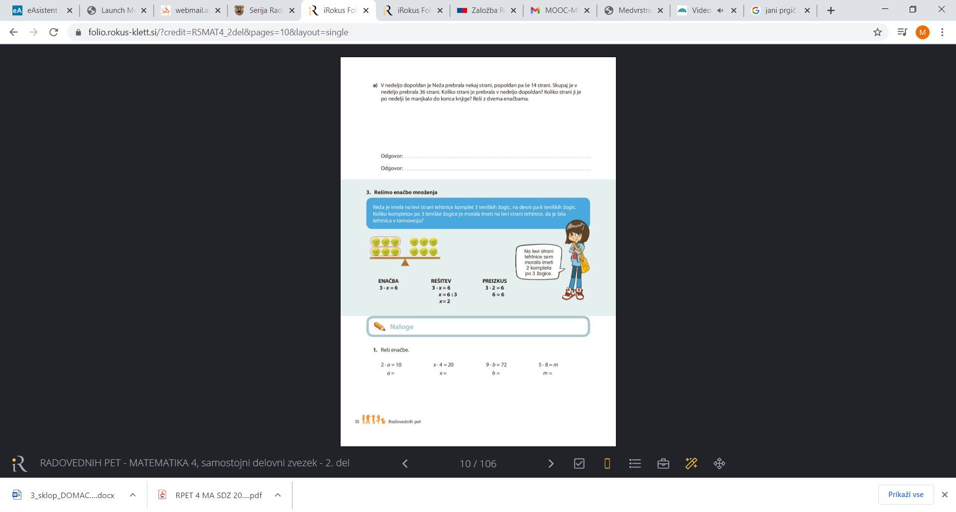

pr.: 5 · 8 = 40

40 = 40

pr.: 9 · 8 = 72

72 = 72

pr.: 5 · 4 = 20

20 = 20

*m* = 40

5 · 8

*b* = 8

72 : 9

*x* = 5

20 : 4

10 : 2

*a* = 5

Do konca ji manjka še 19 strani.

Prebrala je 22 strani.

59 + c = 78

c = 78 – 59

c = 19

pr.: 59 + 19 = 78

78 = 78

pr.: 2 · 5 = 10

10 = 10

23 + 36 = 59

b + 14 = 36

b = 36 – 14

b = 22

pr.: 22 + 14 = 36

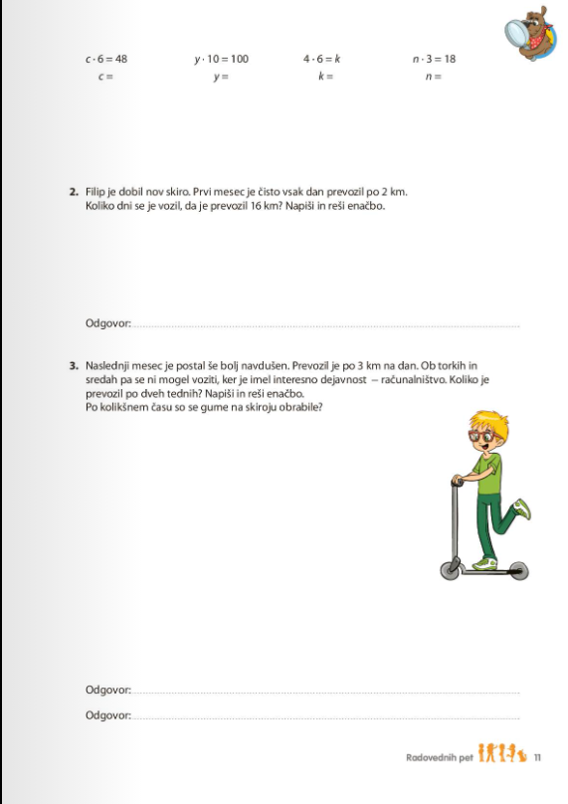

3 km na dan

5 dni na teden

? v 2 tednih 🡪 10 dni

3 km · 10 = *a*

*a* = 3 km · 10

*a = 30 km*

pr.: 3 km · 10 = 30 km

30 km = 30 km

V dveh tednih je prevozil 30 km.

O obrabi gum nimamo podatka.

2 km · *8* = 16 km

16 km= 16 km

2 km · *x* = 16 km

*x* = 16 km : 2 km

*x = 8*

Da je prevozil 16 km se je vozil 8 dni.

pr.: 6 · 3 = 18

18 = 18

pr.: 4 · 6 = 24

24 = 24

pr.: 10 · 10 = 100

100 = 100

18 : 3

*n* = 6

4 · 6

*k* = 24

100 : 10

*y* = 10

pr.: 7 · 6 = 48

48 = 48

48 : 6

*c* = 7

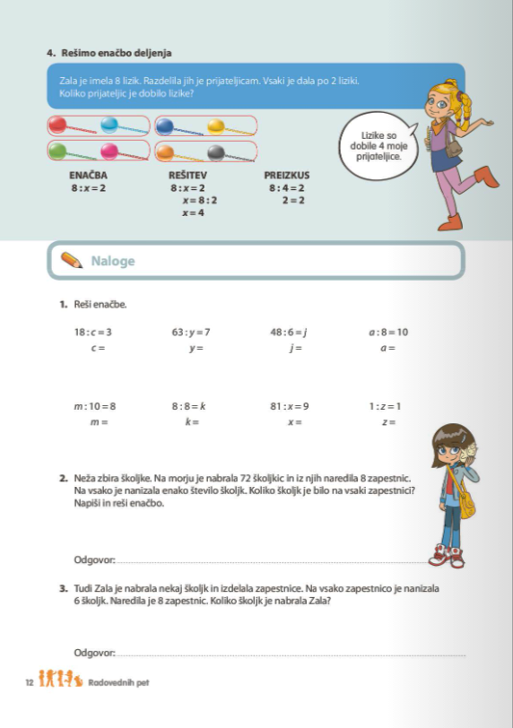

6 · 8 = *b* pr.: 6 · 8 = 48

*b* = 6 · 8 48 = 48

*b* = 48

Zala je nabrala 48 školjk.

72 : *a* = 8 pr.: 72 : 9 = 8

*a* = 72 : 8 8 = 8

*a* = 9

Na vsaki zapestnici je bilo 9 školjk.

18 : 3 63 : 7 48 : 6 10 · 8

*c =* 6 *y* = 9 *j* = 8 *a* = 80

pr.: 18 : 8 = 3 pr.: 63 : 9 = 7 pr.: 48 : 6 = 8 pr.: 80 : 8 = 10

3 = 3 7 = 7 8 = 8 10 = 10

8 · 10 8 : 8 81 : 9 1 : 1

*m* = 80 *k* = 1 *x* = 9 *z* = 1

pr.: 80 : 10 = 8 pr.: 8 : 8 = 1 pr.: 81 : 9 = 9 pr.: 1 : 1 = 1

8 = 8 1 = 1 9 = 9 1 = 1